Краткосрочный проект «Осень».
Автор: Кузнецова Надежда Николаевна
Должность: воспитатель
Место работы: С П «Д/с к/в «Ягодка» МБДОУ «Д/с «Планета детства» к/в».
Вид проекта: Познавательно-творческий.

Предмет исследования: представления об осени.
Тип проекта: групповой, краткосрочный.
Срок реализации проекта: Ноябрь
Участники проекта: дети первой младшей группы, воспитатели, родители.
Фотоотчёт к проекту:

Беседа: «Осень»

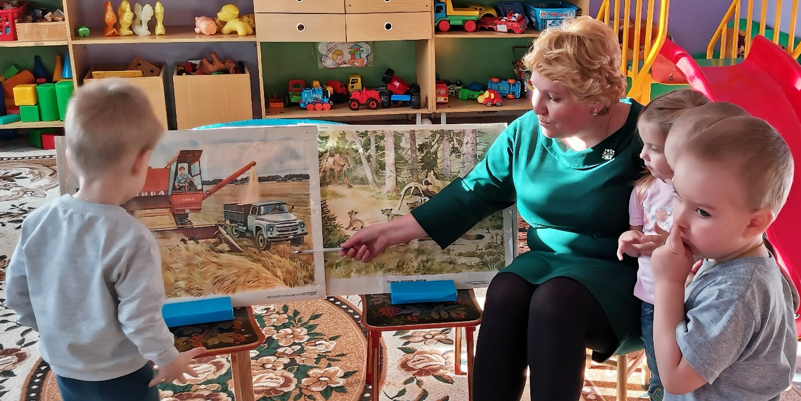
Беседа и чтения стихов про осень.

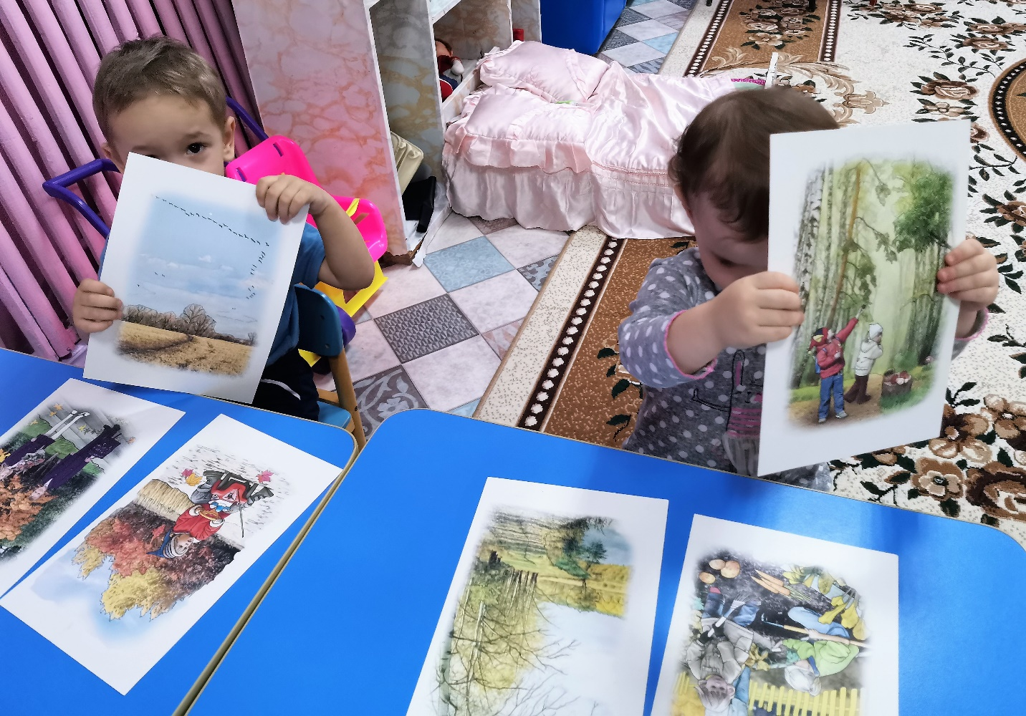
Дидактическая игра: «Приметы осени»
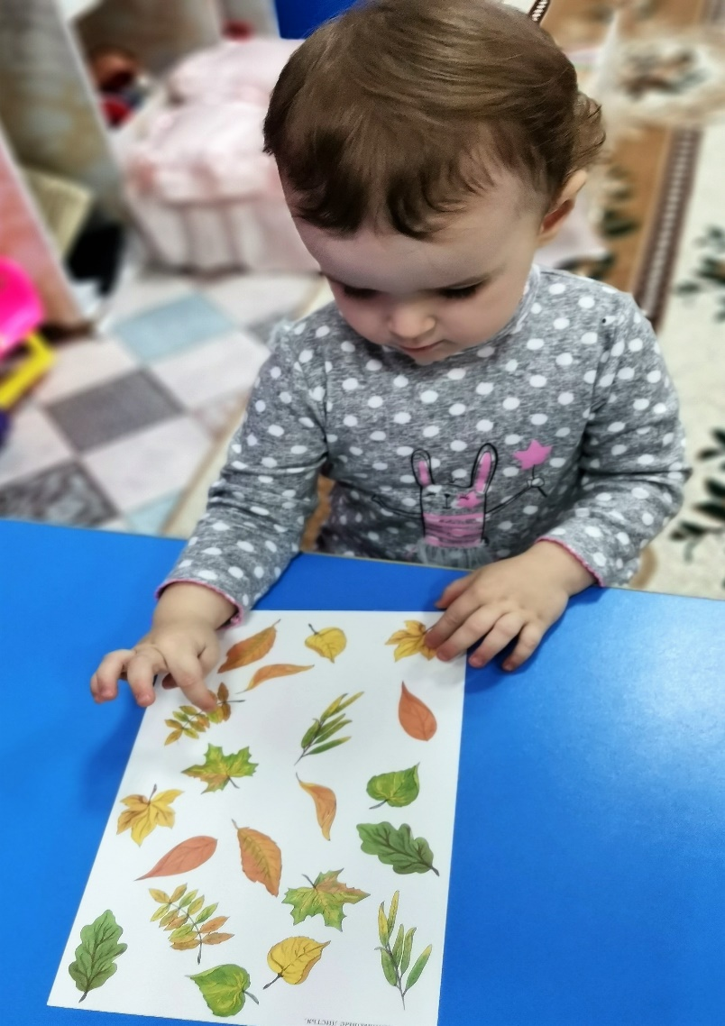
Дидактическая игра: «Найди такой же осенний листочек».
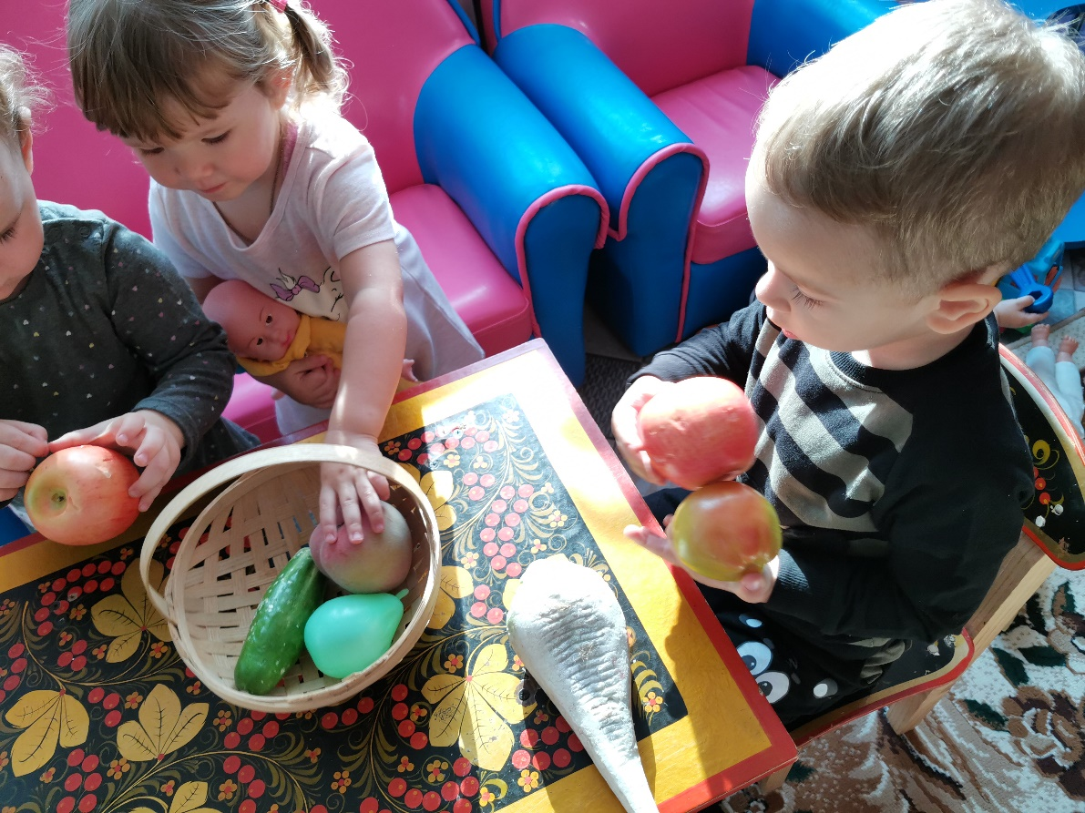
Сюжетно ролевая игра: «Гостинцы от бабушки и дедушки».
Актуальность | Знания и представления детей 1,5-3 лет скудны, ведь их жизненный опыт ещё слишком мал. Педагоги детского сада, родители в силах помочь малышам познать этот интересный, полный красок, звуков, ощущений мир природы. Дети в таком возрасте часто не знакомы с признаками осени, не наблюдали за осенними явлениями в природе. Но в этом возрасте они очень любознательны и готовы с большим интересом и вниманием познавать, исследовать, творить, тем самым обогащая свои знания об осени.
Цель проекта | Воспитывать интерес к природе, обогащать личный опыт детей знаниями, эмоциями и впечатлениями об осени.
Задачи проекта | Продолжать расширять представления воспитанников о сборе урожая, о некоторых овощах, фруктах, ягодах, грибах.  -формировать элементарные представления об осени;  -развивать интерес к наблюдениям в природе;  -обогащать словарь по теме «Осень»;  -воспитывать любовь к природе, учить бережному обращению с объектами природы.
Ожидаемый результат | для детей:  1. Получают элементарные знания об осени, осенних явлениях.  2. Развивается интерес к наблюдениям в природе. Создаётся благоприятное эмоциональное состояние, любовь к осенним прогулкам.  3.Активизируется словарь по теме «Осень».  4. Развивается интерес к музыкальной и художественно-изобразительной деятельности.  для родителей:  1. Создаётся благоприятный эмоциональный фон в семье.  2. Развивается интерес к совместной деятельности с детьми.  3. Развивается интерес к участию в жизни детского сада.
Продукт проекта | Выставка детского творчества.  Выставка поделок из природного материала, выполненных родителями совместно со своими детьми  Дидактическое панно «Осень» сделанное родителями.
Материалы и оборудование | Краски гуашь. Бумага формата А3, клей. Картинки с изображением осени, листопада, опавшие листья с деревьев собранные на участке, пластилин
Этапы проекта | 1. Подготовительный  2. Основной  3. Заключительный
Беседа: «Осень»

Подготовительный этап.
Подбор методической литературы по данной теме
подбор детской художественной литературы;
подбор настольно-печатных и дидактических игр.
Подбор дидактических пособий, иллюстраций, репродукций на осеннюю тему,
гербарии с осенними листьями.
Организация предметно-развивающей среды по теме проекта.
Основной этап
Формы работы | Тема, цель
Сюжетные игры, игры-ситуации | 1. Сварим суп из овощей - формировать умение различать по внешнему виду некоторые овощи и фрукты; учить различать их по форме, величине, цвету; развивать навыки сравнения.  2. «Оденем куклу Катю на прогулку» - учить выполнять с помощью взрослого игровые действия.
Беседы |  | «Какая сегодня погода», «Дары осени», «Как изменилась одежда людей» - - формировать представления о дарах осени, - формировать представления об осени, её признаках, об одежде людей.
Рассматривание картин |  | Рассматривание картин «Осенняя прогулка», «По грибы», «Дождик» - формировать представления об осени, активизировать словарь по теме «Осень».
Подвижные игры |  | 1. «Солнышко и дождик» - учить действовать по сигналу.  2. «Листопад» - учить совершать действия, согласно тексту стихотворения.
Лепка |  | «Ежик» - учить детей создавать рельефные изображения из пластилина – отщипывать кусочки коричневого, красного цвета, прикладывать к фону и прикреплять пальчиками. Вызвать интерес к составлению длинной «дорожки» из отдельных пластилиновых «картинок». Развивать чувство цвета, тактильные ощущения. Укреплять пальчики и кисть руки.
Рисование |  | 1. «Дождик» - познакомить детей с техникой рисования пальчиками, развивать интерес к рисованию.  2. Коллективная работа «Осеннее дерево» - развивать интерес к рисованию, продолжать учить рисовать с помощью ладошек и пальчиков, а также с помощью отпечатков листьев.
Чтение художественной литературы |  | А.Плещеев «Осень», А.Блок «Зайчик» - приучать детей слушать стихи, развивать интерес к чтению.
Слушание песен |  | «Осенью» муз. Майкапара.
Музыкально-ритмические движения |  | Песня-танец «Вот какие листики!» муз. и сл. С. Насауленко.
Пальчиковые игры |  | «Осень», «Собираем листочки», «Ходит осень в нашем парке», «Грибы» - развивать речь посредством пальчиковых игр.
Дидактические игры |  | «Разложи грибочки по полянкам», «Подбери листочки к деревьям» - развивать умение различать предметы по цвету.
Настольно-печатные игры |  | «Времена года» - формировать представления об осени.
Прогулки |  | Наблюдения за листопадом, за погодой, за растениями, за дождём – формировать представления об осени, об осенних изменениях в природе.
3 этап. Заключительный.
Выставка детского творчества.
Выставка поделок из природного материала «Осень сказочный чертог…» выполненных родителями совместно со своими детьми
Дидактическое панно «Осень»

